Аналитическая справка об итогах проведения школьного и муниципального этапа Всероссийской олимпиады школьников в Кораблинском районе в 2020-2021 учебном году.

Цель: выявить уровень сформированности творческих способностей, интереса к научно-исследовательской деятельности обучающихся в ОО района, проанализировать с различных позиций результат школьного и муниципального этапов Всероссийской олимпиады школьников в 2020-2021 уч.г. в разрезе предметов, эффективности участия ОО района.

Школьный этап всероссийской олимпиады школьников

Школьная олимпиада является первым этапом Всероссийской олимпиады школьников. Среди многочисленных приемов работы, ориентированных на интеллектуальное развитие школьников, особое место занимают предметные олимпиады.
Основными задачами школьного этапа ВсОШ являются:
- мотивация школьников к изучению различных предметов;
- оценка знаний и умений школьников по предметам;
- выявление способных, талантливых обучающихся по отдельным предметам, с целью участия в муниципальном этапе ВсОШ и индивидуальной работы с одаренными обучающимся;
- активизация кружковой и других форм внеклассной и внешкольной работы с обучающимися.
Муниципальный этап также выявляет наиболее способных, талантливых обучающихся с целью участия в региональном этапе ВсОШ, активизирует их стремление и волю к победе, желание показать себя, свои знания.
В соответствии с Порядком проведения Всероссийской олимпиады школьников, утвержденным приказом Министерства образования и науки Российской Федерации от 18.11.2013г. № 1252 «Об утверждении Порядка проведения Всероссийской олимпиады школьников», приказом управления образования и молодежной политики МО-Кораблинский муниципальный район от 08 сентября 2020 г. № 80 о/д «О проведении муниципального этапа Всероссийской олимпиады школьников» с 28 сентября по 29 октября 2020 г. был проведен школьный этап ВсОШ для учащихся 4-11 классов.
Таблица 1
Количество участников школьного этапа ВсОШ в разрезе предметов
№ | Предмет | Количество участников школьного этапа |  |  |  |  |  |  |  | Итого
 |  | 4 кл | 5 кл | 6 кл | 7 кл | 8 кл | 9 кл | 10 кл | 11 кл
1 | Русский язык | 40 | 32 | 37 | 30 | 25 | 31 | 18 | 20 | 233
2 | Литература | - | 33 | 34 | 28 | 25 | 28 | 11 | 15 | 174
3 | Английский язык | - | 12 | 19 | 22 | 16 | 21 | 13 | 4 | 107
4 | Информатика | - | 15 | 24 | 18 | 17 | 16 | 9 | 9 | 108
5 | Математика | 49 | 35 | 28 | 23 | 22 | 25 | 15 | 11 | 210
6 | Физика | - | - | - | 26 | 21 | 23 | 13 | 18 | 101
7 | Окружающий мир | 45 | - | - | - | - | - | - | - | 45
8 | Биология | - | 19 | 25 | 24 | 24 | 25 | 11 | 11 | 139
9 | География | - | 17 | 24 | 26 | 24 | 21 | 13 | 15 | 140
10 | Химия | - | - | - | - | 22 | 21 | 13 | 11 | 67
11 | Экология | - | 8 | 6 | 3 | 14 | 17 | 11 | 11 | 70
12 | История | - | 31 | 22 | 31 | 30 | 29 | 21 | 17 | 181
13 | Обществознание | - | - | 13 | 24 | 25 | 28 | 22 | 30 | 142
14 | Право | - | - | - | - | - | 16 | 12 | 15 | 43
15 | Физическая культура | - | 4 | 7 | 8 | 6 | 10 | 6 | 4 | 45
16 | Технология | - | 27 | 19 | 50 | 48 | 27 | 21 | 13 | 205
17 | ОБЖ | - | - | - | - | 31 | 33 | 17 | 17 | 98
18 | Искусство (МХК) | - | 12 | 17 | 15 | 14 | 9 | 13 | 9 | 89
19 | Немецкий язык | - | 2 | - | - | 2 | - | - | - | 4
20 | Астрономия | - | - | - | - | - | - | 1 | 12 | 13
21 | Экономика |  |  |  |  |  | 9 | 10 | 11 | 30
ИТОГО: |  | 134 | 247 | 275 | 328 | 366 | 389 | 250 | 253 | 2244
Анализируя данные таблицы, следует сделать следующий вывод:
- высокий процент участников школьного этапа ВсОШ отмечен по предметам: русский язык – 215 чел., технология – 205 чел., математика – 183 чел., история – 181 чел., литература – 174 чел.;
- низкий процент участников школьного этапа ВсОШ отмечен по предметам: астрономия – 13 чел., экономика – 30 чел., право – 43 чел., физическая культура – 45 чел.
Таблица 2
Количество победителей и призеров школьного этапа ВсОШ

 | Общее количество участников | Количество победителей и призеров | Общее количество победителей | Общее количество призеров
2019-2020 уч.г. | 1196 | 569 (47,5%) | 112 (9,3%) | 457 (38,2%)
2020-2021 уч.г. | 2244 | 1118 (51%) | 528 (24%) | 590 (27%)

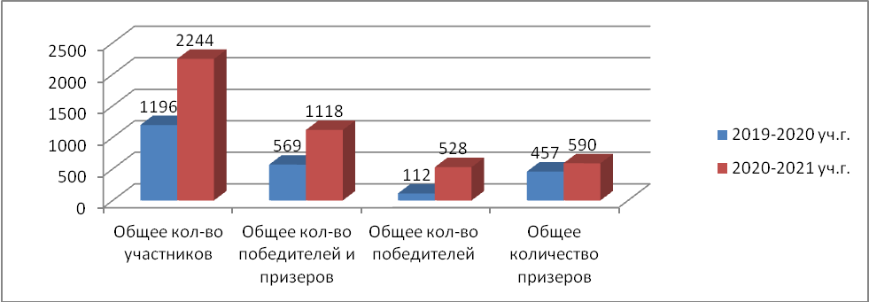
Данные таблицы и диаграммы свидетельствуют, что в текущем учебном году по сравнению с прошлым учебным годом:
- увеличилось общее количество участников школьного этапа ВсОШ;
- увеличилось количество победителей и призеров.
Таблица 3
Количество участников, победителей и призеров школьного этапа ВсОШ

№ | Предмет | Фактическое кол-во участников | Кол-во победителей и призеров | Кол-во победителей | Кол-во призеров | % победителей и призеров
1 | Русский язык | 233 | 123 | 54 | 69
2 | Литература | 174 | 90 | 29 | 61
3 | Английский язык | 138 | 43 | 26 | 17
4 | Информатика | 108 | 38 | 23 | 15
5 | Математика | 210 | 43 | 27 | 16
6 | Физика | 101 | 35 | 15 | 20
7 | Окружающий мир | 45 | 15 | 6 | 9
8 | Биология | 139 | 92 | 41 | 51
9 | География | 140 | 60 | 27 | 33
10 | Химия | 67 | 28 | 17 | 11
11 | Экология | 70 | 51 | 24 | 27
12 | История | 181 | 84 | 43 | 41
13 | Обществознание | 142 | 85 | 34 | 49
14 | Право | 43 | 42 | 23 | 19
15 | Физическая культура | 45 | 21 | 10 | 11
16 | Технология | 205 | 113 | 63 | 50
17 | ОБЖ | 98 | 55 | 20 | 35
18 | Искусство (МХК) | 89 | 21 | 12 | 9
19 | Немецкий язык | 4 | 4 | 2 | 2
20 | Астрономия | 13 | 3 | - | 3
21 | Экономика | 30 | 34 | 13 | 21
ИТОГО: |  | 2244 | 1118 | 528 | 590

Таблица 4
Участие образовательных организаций на школьном этапе ВсОШ в разрезе предметов:
№ | Предмет | МОУ «КСШ № 1» | Филиал «Ковалинская НШ» | МОУ «КСШ № 2» | МОУ «КСШ им. Героя РФ И.В. Сарычева» | СП «Школа развития» | МОУ «Кипчаковская СШ» | МОУ «Ключанская СШ» | МОУ «Пехлецкая СШ им. В. Соловова» | Филиал «Незнановская ОШ» | МОУ «Пустотинская СШ» | МОУ «Яблоневская ОШ» | МОУ «Ерлинская ОШ»
1 | Русский язык | + | - | + | + | + | + | + | + | - | + | + | +
2 | Литература | + |  | + | + | + | + | + | + | - | + | + | -
3 | Английский язык | + |  | + | + | + | - |  | + |  | + | + | -
4 | Информатика | + |  | + | + | + | + | + | + | - | + | + | -
5 | Математика | + | - | + | + | + | + | + | + | - | + | + | +
6 | Физика | + |  | + | + | + | + | + | + | - | - | + | +
7 | Окружающий мир | + | - | + | + | + | + | + | + | - | + |  | -
8 | Биология | + |  | + | + | + | + | + | + | - | + | + | -
9 | География | + |  | + | + | + | + | + | + | - | + | + | +
10 | Химия | + |  | + | + | + | + | + | - | - | + | + | -
11 | Экология | + |  | + | + | + | + | + | - | - | - | - | -
12 | История | + |  | + | + | + | + | + | + | - | + | - | -
13 | Обществознание | + |  | + | + | + | + | + | + | - | + | + | -
14 | Право | - |  | + | + | + | + | + | - | - | + | - | -
15 | Физическая культура | + |  | + | + | + | + | + | + | - | - | + | -
16 | Технология | + |  | + | + | + | + | + | + | - | + | + | -
17 | ОБЖ | + |  | + | + | + | + | + | + | - | + | + | -
18 | Искусство (МХК) | - |  | + | + | + | + | + | + | - | + | + | -
19 | Немецкий язык |  |  |  | + |  |  |  |  | -
20 | Астрономия | - |  | + | + | + | + | - | + | - | +
21 | Экономика | - |  | - | + | + | + | + | - | - | - | - | -
ИТОГО (% участия): |  | 80 | 0 | 95 | 100 | 100 | 95 | 90 | 80 | 0 | 80 | 70 | 20

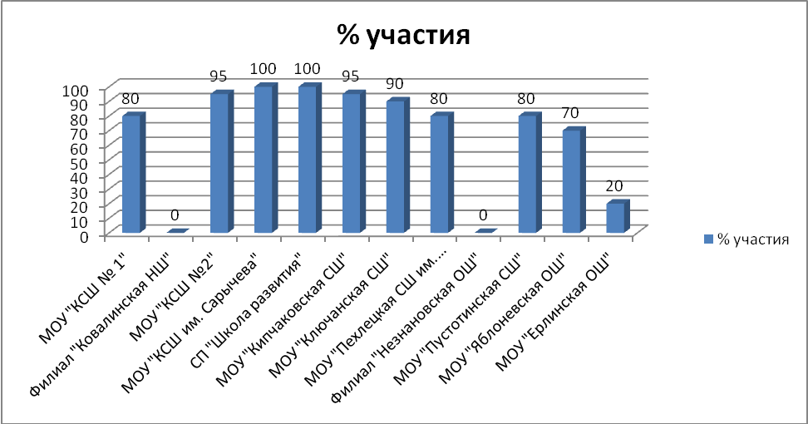

Муниципальная олимпиада по русскому языку, математике и окружающему миру

Таблица 5
Количественные данные участников по предметам

№ | Предмет | Кол-во участников | Кол-во победителей | Кол-во призеров | % качества
1 | Русский язык | 22 | 2 | 8 | 45
2 | Математика | 24 | 2 | 10 | 50
3 | Окружающий мир | 22 | 2 | 8 | 45
Итого |  | 68 | 6 | 26 | 47

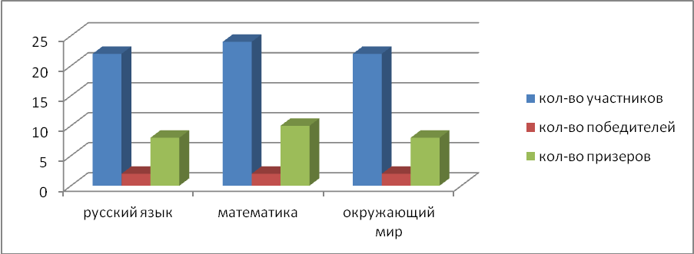

Таблица 6
Количественные данные участников по предметам по ОО
№ | Предмет | МОУ «КСШ № 1» | Филиал «Ковалинская НШ» | МОУ «КСШ № 2» | МОУ «КСШ им. Героя РФ И.В. Сарычева» | МОУ «Кипчаковская СШ» | МОУ «Ключанская СШ» | МОУ «Пехлецкая СШ им. В. Соловова» | Филиал «Незнановская ОШ» | МОУ «Пустотинская СШ» | МОУ «Яблоневская ОШ» | МОУ «Ерлинская ОШ»
1 | Русский язык | 3 | 0 | 7 | 4 | 2 | 2 | 1 | 0 | 3 |  | 0
2 | Математика | 2 | 0 | 10 | 4 | 3 | 1 | 1 | 0 | 3 |  | 0
3 | Окружающий мир | 2 | 0 | 13 | 1 | 2 | 1 | 1 | 0 | 2 |  | 0
Итого: |  | 7 | 0 | 30 | 9 | 7 | 4 | 3 | 0 | 8 | Нет 4 кл. | 0

Из таблицы видно, что учащиеся филиала «Ковалинская НШ», «Незнановская ОШ», МОУ «Ерлинская ОШ» не принимали участие в МЭ, так как в этих учебных заведения не проводился школьный этап.

Количество победителей и призеров по итогам проведения муниципальной олимпиады среди учащихся начальных классов в разрезе ОО

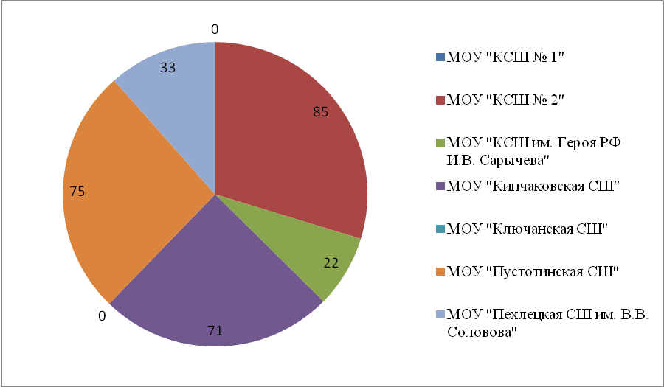

МОУ «Пустотинская СШ» 8 участников – 1 победитель, 5 призеров.
МОУ «Ключанская СШ» 4 участника.
МОУ «Кораблинская СШ № 2» 30 участников – 1 победитель и 16 призеров.
МОУ «Кораблинская СШ № 1» 7 46 участников.
МОУ «Кораблинская СШ им. Героя РФ И.В. Сарычева» 9 участников – 1 победитель и 1 призер.
МОУ «Пехлецкая СШ им. В.В. Соловова» 3 участника – 1 призер.
МОУ «Кипчаковская СШ» 7 участников – 3 победителя и 2 призера.

Муниципальный этап ВсОШ
- соответствии с Порядком проведения всероссийской олимпиады школьников, утвержденным приказом Министерства образования и науки Российской Федерации от 18.11.2013г. № 1252 «Об утверждении Порядка проведения всероссийской олимпиады школьников», приказом Минобрнауки Российской Федерации от 17.03.2015 г. № 249 «О внесении изменений в Порядок проведения всероссийской олимпиады школьников, утвержденный приказом Министерства образования и науки Российской Федерации от 18 ноября 2013 г. № 1252», приказом министерства образования и молодежной политики Рязанской области от 13 октября 2020 г. № 1026 «Об утверждении графика проведения муниципального этапа всероссийской олимпиады школьников в Рязанской области в 2020/2021 учебном году», приказом управления образования и молодежной политики МО-Кораблинский муниципальный район от 15 октября 2020 г. № 94 о/д «О проведении муниципального этапа всероссийской олимпиады школьников» с 15 ноября о 20 декабря 2020 г. был проведен муниципальный этап (далее – МЭ) всероссийской олимпиады школьников. Местами проведения олимпиады, в соответствии с пунктом 2.1.1 Требований о запрете на проведения массовых мероприятий с участием различных групп лиц, а также массовых мероприятий с привлечением лиц из иных организаций, определены образовательные организации, в которых проходят обучение участники олимпиады.

Олимпиада проводилась по 20 предметам: географии, истории, математике, физической культуре, информатике, искусству (МХК), русскому языку, ОБЖ, праву, биологии, обществознанию, английскому языку, немецкому языку, экологии, технологии, химии, литературе, физике, а также астрономии и экономике.
В МЭ ВсОШ приняли участие 209 обучающихся 7-11 классов, что составляет 32,5 % от всех обучающихся данной возрастной категории.

Проверка олимпиадных заданий проводилась предметными жюри в течение 3 дней после проведения олимпиады.
Таблица 1.
Количественные данные участников по предметам

№ п/п | Предмет | Кол-во участников | Кол-во победителей | Кол-во призеров | % качества
1 | Русский язык | 54 | 4 | 21 | 46
2 | Математика | 36 | 1 | 7 | 22
3 | Литература | 37 | 4 | 13 | 46
4 | Английский язык | 24 | 1 | 10 | 45,8
5 | Немецкий язык | 2 | - | 1 | 50
6 | Информатика | 11 | - | 4 | 36
7 | История | 55 | 2 | 21 | 42
8 | Обществознание | 51 | 5 | 19 | 45
9 | География | 48 | 5 | 18 | 48
10 | Право | 32 | 3 | 12 | 50
11 | Физическая культура | 25 | 2 | 12 | 60
12 | ОБЖ | 37 | 4 | 14 | 49
13 | Физика | 37 | 2 | 12 | 38
14 | Биология | 47 | 5 | 16 | 45
15 | Химия | 27 | 1 | 10 | 40
16 | МХК | 18 | 1 | 6 | 39
17 | Технология | 50 | 2 | 21 | 42
18 | Экология | 35 | 3 | 12 | 43
19 | Астрономия | 4 | - | - | 0
20 | Экономика | 14 | - | 5 | 36
ИТОГО: |  | 644 | 45 | 235 | 43

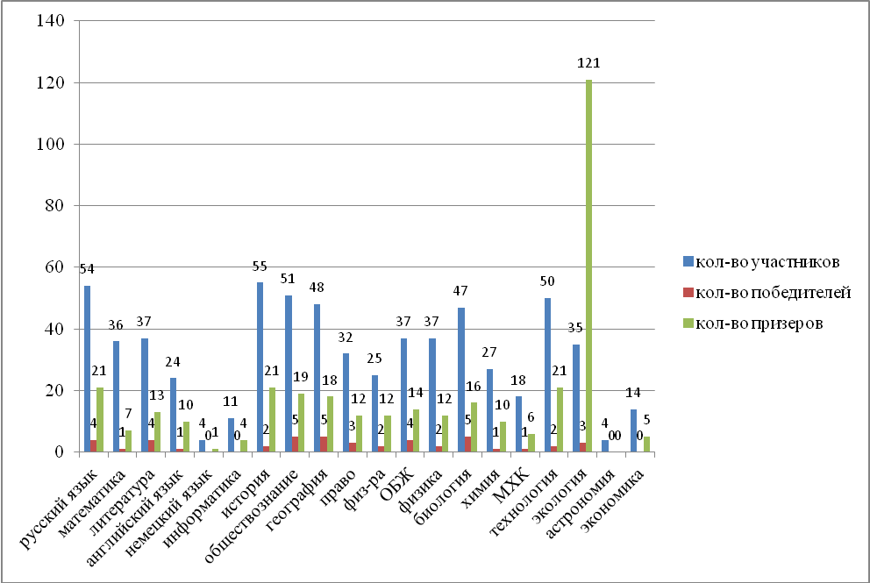

Таким образом, наибольшее количество участников наблюдается по истории (55 участников), русскому языку (54 участника), обществознанию (51 участник), технологии (50 участников); наименьшее - астрономии (4 участника), информатике (11 участников), экономике (14 участников). Кроме того, по астрономии нет ни победителей, ни призеров.
Таблица 2.
Количественные данные участников по предметам по ОО

 | МОУ «Кораблинская СШ № 1» | МОУ «Кораблинская СШ № 2» | МОУ «Кораблинская СШ им. Героя РФ И.В. Сарычева» | МОУ «Кипчаковская СШ» | МОУ «Ключанская СШ» | МОУ «Пустотинская СШ» | МОУ «Пехлецкая СШ им. В.В. Соловова» | МОУ «Яблоневская ОШ» | МОУ «Ерлинская ОШ»
Русский язык | 4 | 20 | 17 | 5 | 6 | 0 | 2 | 0 | 0
Математика | 5 | 14 | 5 | 2 | 5 | 2 | 2 | 0 | 1
Литература | 3 | 15 | 14 | 2 | 3 | 0 | 0 | 0 | 0
Английский язык | 1 | 6 | 15 | 0 | 0 | 2 | 0 | 0 | 0
Немецкий язык | 0 | 0 | 2 | 0 | 0 | 0 | 0 | 0 | 0
Информатика | 1 | 3 | 7 | 0 | 0 | 0 | 0 | 0 | 0
История | 4 | 28 | 13 | 3 | 3 | 2 | 2 | 0 | 0
Обществознание | 6 | 17 | 16 | 5 | 5 | 2 | 0 | 0 | 0
География | 2 | 10 | 28 | 2 | 5 | 0 | 1 | 0 | 0
Право | 0 | 10 | 12 | 4 | 4 | 2 | 0 | 0 | 0
Физическая культура | 2 | 6 | 10 | 0 | 5 | 0 | 2 | 0 | 0
ОБЖ | 5 | 13 | 13 | 0 | 0 | 2 | 4 | 0 | 0
Физика | 5 | 11 | 14 | 3 | 2 | 0 | 1 | 0 | 1
Биология | 2 | 18 | 14 | 3 | 6 | 2 | 2 | 0 | 0
Химия | 3 | 10 | 10 | 0 | 4 | 0 | 0 | 0 | 0
МХК | 0 | 10 | 8 | 0 | 0 | 0 | 0 | 0 | 0
Технология | 2 | 11 | 14 | 11 | 3 | 3 | 6 | 0 | 0
Экология | 1 | 9 | 14 | 7 | 4 | 0 | 0 | 0 | 0
Астрономия | 0 | 2 | 2 | 0 | 0 | 0 | 0 | 0 | 0
Экономика | 0 | 0 | 8 | 4 | 2 | 0 | 0 | 0 | 0

Количественные данные об учителях, подготовивших участников муниципального этапа ВсОШ.
- Английский язык
Давтян К.Г. (МОУ «КСШ им. Героя РФ И.В. Сарычева») 4 участника – 1 победитель, 2 призера (75%)
Клоков М.И. (МОУ «Пустотинская СШ») 2 участника – 1 призер (50%).
Напалкова С.А. (МОУ «КСШ им. Героя РФ И.В. Сарычева») 9 участников – 2 призера (22%)
Козлова Л.И. (МОУ «КСШ им. Героя РФ И.В. Сарычева») 2 участника – 1 призер (50%)
Браткина Т.П. (МОУ «КСШ №2») 5 участников – 4 призер (80%)
Баранова Е.Е. (МОУ «КСШ № 1») 1 участник.
Количество участников, победителей и призеров | Доля победителей и призеров от общего числа участников
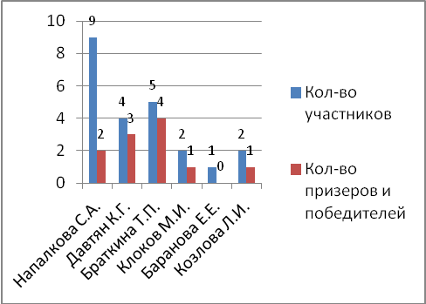 | 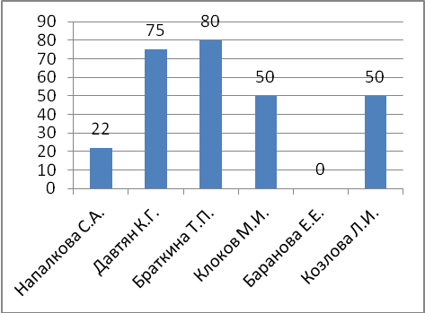

2.Информатика
Попова О.С. (МОУ «КСШ № 2») 3 участника – 3 призера (100%)
Бездородова Е.В. (МОУ «КСШ им. Героя РФ И.В. Сарычева») 2 участника – 1 призер (50%)
Агапова И.М. (МОУ «КСШ № 1») 1 участник
Нефедова Е.А. (МОУ «КСШ им. Героя РФ И.В. Сарычева») 5 участников
Количество участников, победителей и призеров | Доля победителей и призеров от общего числа участников
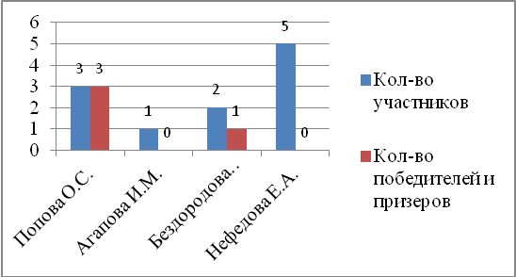 | 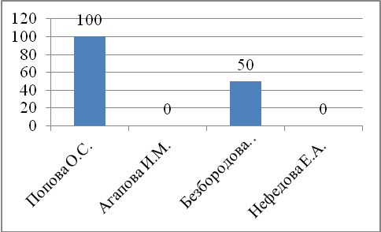
3. География

Нехай Т.Д. (МОУ «Ключанская СШ») 5 участников – 1 победитель и 3 призера (80%)
Маркина С.Е. (МОУ «КСШ № 2») 10 участников – 4 призера (40%)
Мальцева Н.А. (МОУ «КСШ им. Героя РФ И.В. Сарычева») 25 участников – 2 победителя и 9 призеров (44 %)
Манаева Г.А. (МОУ «Пехлецкая СШ им. В.В. Соловова) 1 участник – призер (100%)
Сухих Е.В. (МОУ «Кипчаковская СШ) 2 участника – 2 победителя (100%)
Неклюдова Е.В. (МОУ «КСШ им. Героя РФ И.В. Сарычева») 3 участника – 1 призер (33%)
Зайцева Н.А. (МОУ «КСШ № 1») 2 участника
Количество участников, победителей и призеров | Доля победителей и призеров от общего числа участников
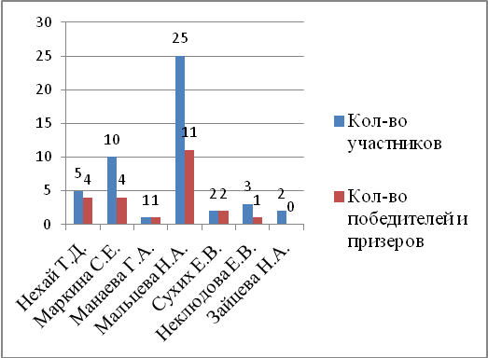 | 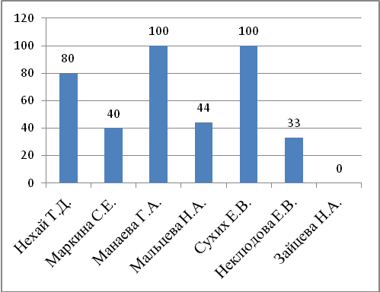
4.Биология
Лукьянова О.А. (МОУ «КСШ № 2») 9 участников – 2 победителя и 2 призера (44 %)
Зайцева Н.А. (МОУ «КСШ № 1») – 3 участника – 2 призера (67 %)
Неклюдова Е.В. (МОУ «КСШ им. Героя РФ И.В. Сарычева») 6 участников – 1 победитель и 2 призера (67 %)
Трофимова В.В. (МОУ «КСШ им. Героя РФ И.В. Сарычева») 8 участников – 1 победитель и 3 призера (50%)
Боткина И.В. (МОУ «КСШ № 2») 9 участников – 1 победитель и 3 призера (44 %)
Нехай Т.Д. (МОУ «Ключанская СШ») 6 участников – 2 призера (33 %)
Сухих Е.В. (МОУ «Кипчаковская СШ) 3 участника – 1 призер (33%)
Бубнова А.Н. (МОУ «Пустотинская СШ») 2 участника
Морозова В.В. (МОУ «Пехлецкая СШ им. В.В. Соловова) 1 участник
Количество участников, победителей и призеров | Доля победителей и призеров от общего числа участников
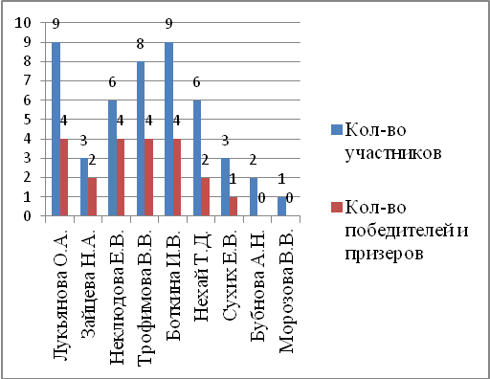 | 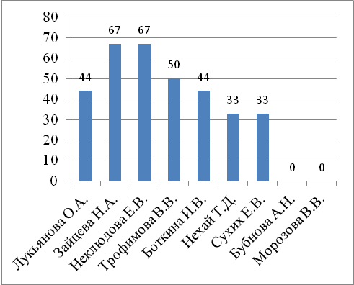

5. Экология
Неклюдова Е.В. (МОУ «КСШ им. Героя РФ И.В. Сарычева») 6 участников – 1 победитель и 3 призера (67 %)
Сухих Е.В. (МОУ «Кипчаковская СШ) 7 участников – 3 призера (43 %)
Трофимова В.В. (МОУ «КСШ им. Героя РФ И.В. Сарычева») 8 участников – 1 призер (13%)

Боткина И.В. (МОУ «КСШ № 2») 8 участников – 3 призера (38%)
Нехай Т.Д. (МОУ «Ключанская СШ») 4 участника – 2 победителя и 1 призер (75%)
Лукьянова О.А. (МОУ «КСШ № 2») 1 участник - 1 призер (100%)
Количество участников, победителей и призеров | Доля победителей и призеров от общего числа участников
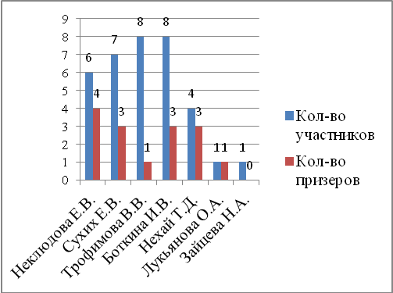 | 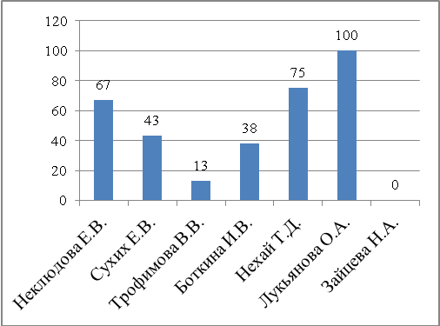

6. Математика
Савина Е.И. (МОУ «КСШ им. Героя РФ И.В. Сарычева») 1 участник – 1 призер (100%)
Воробьев С.В. (МОУ «Кипчаковская СШ») 1 участник
Бибичева Е.С. (МОУ «Ключанская СШ») 5 участников – 1 победитель и 3 призера (80%)
Назарова В.А. (МОУ «Пехлецкая СШ им. В. Соловова») 2 участника
Аксенова М.И. (МОУ «КСШ № 2») 8 участников – 2 призера (25%)
Строева Н.В. (МОУ «КСШ им. Героя РФ И.В. Сарычева») 1 участник – 1 призер (100%)
Майорова М.В. (МОУ «КСШ № 1») 2 участника
Поликарпова Л.Н. (МОУ «Пустотинская СШ») 2 участника
Степанова Н.А. . (МОУ «КСШ № 2») 4 участник
Белова О.Е. (МОУ «Ерлинская ОШ») 1 участник
Попова О.С. (МОУ «КСШ № 2») 2 участника
Никольская Е.А. (МОУ «Кипчаковская СШ) 1 участник
Колегова В.А. (МОУ «КСШ им. Героя РФ И.В. Сарычева») 2 участника
Агапова И.М. (МОУ «КСШ им. Героя РФ И.В. Сарычева») 2 участника
Стрельцова Т.А. (МОУ «КСШ № 1») 2 участника
Количество участников, победителей и призеров | Доля победителей и призеров от общего числа участников
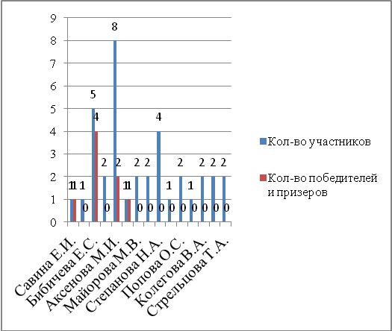 | 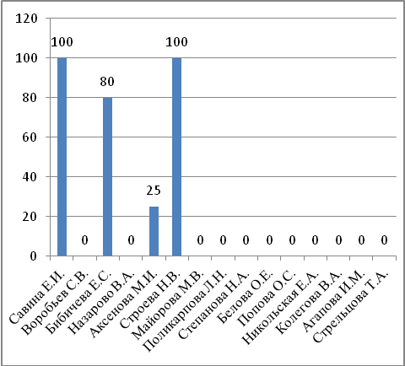

7. ОБЖ
Морозов В.В. (МОУ «КСШ им. Героя РФ И.В. Сарычева») 13 участников – 2 победителя и 4 призера (46 %)
Воеводин А.В. (МОУ «КСШ № 2») 13 участников – 2 победителя и 7 призеров (69 %)
Морозова В.В. (МОУ «Пехлецкая СШ им. Соловова В.В.») 4 участника – 1 призер (25%)
Сучков А.Е. (МОУ «КСШ № 1») 5 участников
Фокин А.А. (МОУ «Пустотинская СШ») 2 участника – 2 призера (100%)

Количество участников, победителей и призеров | Доля победителей и призеров от общего числа участников
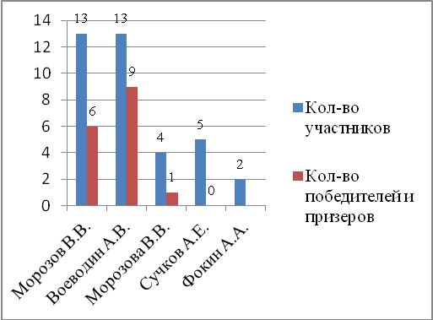 | 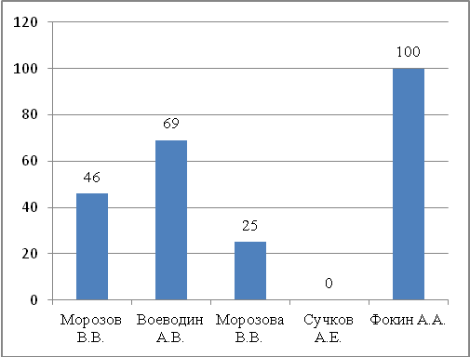

8. Обществознание
Тарасова В.Н. (МОУ «КСШ № 2») 7 участников – 5 призеров (71%)
Козлова Л.И. (МОУ «КСШ им. Героя РФ И.В. Сарычева») 9 участников – 2 победителя и 2 призера (44%)
Калинкина М.А. (МОУ «Кипчаковская СШ») 5 участников – 1 призер (20 %)
Малиновская М.В. (МОУ «КСШ им. Героя РФ И.В. Сарычева») 4 участника – 2 призера (50%)
Союстова З.М. (МОУ «Ключанская СШ») 5 участника – 2 призера (40%)
Ковалева Н.В. (МОУ «Пустотинская СШ») 2 участника – 1 призер (50%)
Воеводина А.С. (МОУ «КСШ № 2») 10 участников – 2 победителя и 6 призеров (80 %)
Скворцова В.И. (МОУ «КСШ им. Героя РФ И.В. Сарычева») 3 участника
Баранова Е.Е. (МОУ «КСШ № 1») 5 участников – 1 призер (20%)
Количество участников, победителей и призеров | Доля победителей и призеров от общего числа участников
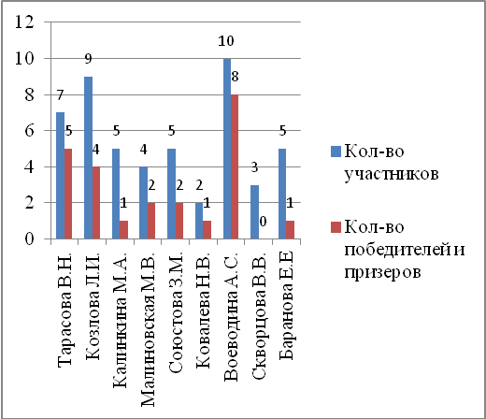 | 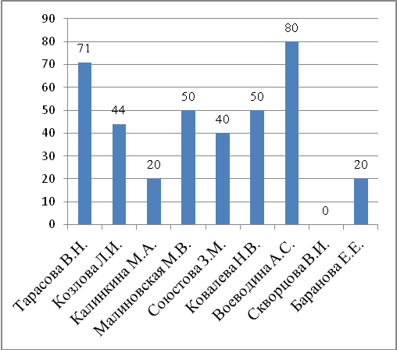

9. Право
Союстова З.М. (МОУ «Ключанская СШ») 4 участника – 1 победитель и 3 призера (100%)
Козлова Л.И. (МОУ «КСШ им. Героя РФ И.В. Сарычева») 6 участника – 1 победитель и 1 призер (33 %)
Малиновская М.В. (МОУ «КСШ им. Героя РФ И.В. Сарычева») 3 участника – 1 призер (33 %)
Тарасова В.Н. (МОУ «КСШ № 2») 6 участников – 1 победитель и 3 призера (67 %)
Калинкина М.А. (МОУ «Кипчаковская СШ») 4 участника – 3 призера (75 %)
Ковалева Н.В. (МОУ «Пустотинская СШ») 2 участника
Воеводина А.С. (МОУ «КСШ № 2») 4 участника – 1призер (25 %)
Скворцова В.И. (МОУ «КСШ им. Героя РФ И.В. Сарычева») 3 участника

Количество участников, победителей и призеров | Доля победителей и призеров от общего числа участников
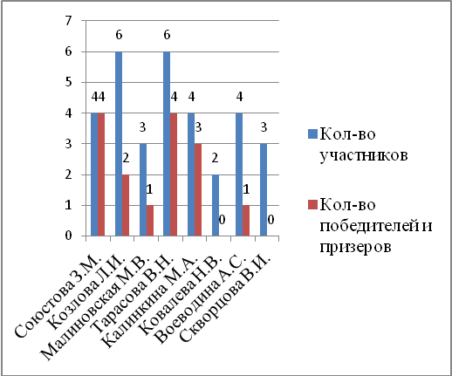 | 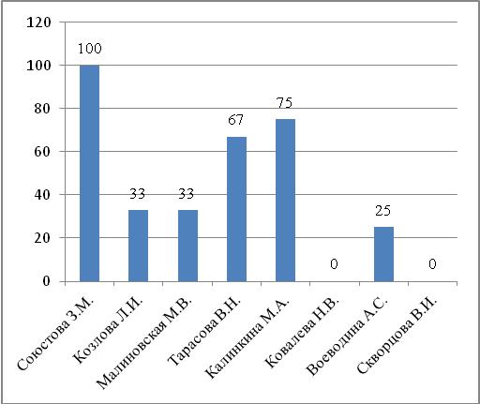

10. История
Тарасова В.Н. (МОУ «КСШ № 2») 28 участников – 1 победитель и 10 призеров (39%)
Козлова Л.И. (МОУ «КСШ им. Героя РФ И.В. Сарычева») 6 участников – 2 призера (33%)
Шитикова Ж.Н. (МОУ «Кипчаковская СШ») 3 участника – 2 призера (67%)
Малиновская М.В. (МОУ «КСШ им. Героя РФ И.В. Сарычева») 4 участника – 1 призер (25%)
Игнатьев Ю.И. (МОУ «Пехлецкая СШ им. В.В. Соловова») 2 участника
Фокин А.А. (МОУ «Пустотинская СШ») 1 участника – 1 призер (50 %)
Баранова Е.Е. (МОУ «КСШ № 1») 4 участника – 4 призера (100 %)
Союстова З.М. (МОУ «Ключанская СШ») 3 участника – 1 победитель (33 %)
Скворцова В.И. (МОУ «КСШ им. Героя РФ И.В. Сарычева») 3 участника – 1 призер (33 %)

Количество участников, победителей и призеров | Доля победителей и призеров от общего числа участников
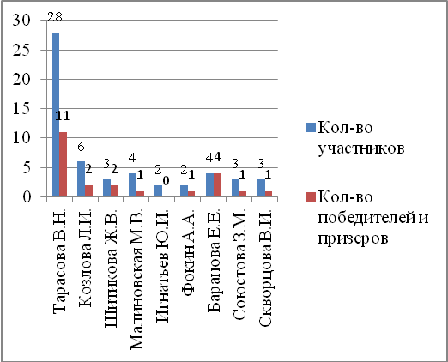 | 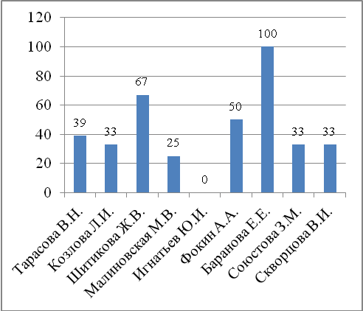
11. Литература
Чекина Г.Н. (МОУ «КСШ им. Героя РФ И.В. Сарычева») 4 участника – 1 победитель и 1 призер (50%)
Крылова В.Н. (МОУ «КСШ № 2») 2 участника – 2 призера (100%)
Карпинская М.Н. (МОУ «Ключанская СШ») 3 участника – 1 победитель и 2 призера (100 %)
Сучков А.Е. (МОУ «КСШ № 1») 3 участника
Шитикова Ж.Н. (МОУ «Кипчаковская СШ) 2 участника – 1 призер (50 %)
Храпова И.А. (МОУ «КСШ им. Героя РФ И.В. Сарычева») 3 участника – 1 призер (33%)
Филатова Е.М. (МОУ «КСШ № 2») 3 участника – 1 призер (33 %)
Коршикова Н.М. (МОУ «КСШ № 2») 5 участников – 1 победитель и 2 призера (60%)
Едунова А.Р. (МОУ «КСШ № 2») 5 участников – 1 победитель и 1 призер (40 %)
Хромова О.И. (МОУ «КСШ им. Героя РФ И.В. Сарычева») 7 участников – 2 призера (29%)

Количество участников, победителей и призеров | Доля победителей и призеров от общего числа участников
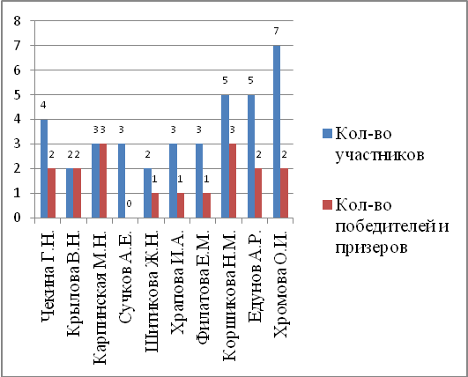 | 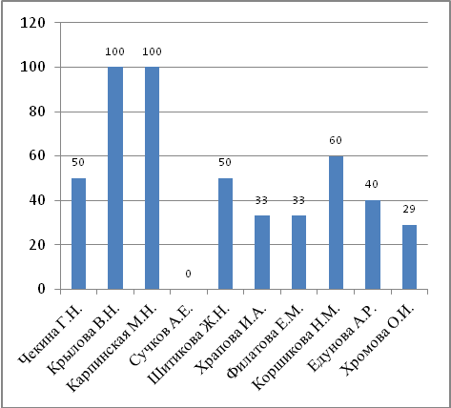

12. Русский язык
Храпова И.А. (МОУ «КСШ им. Героя РФ И.В. Сарычева») 5 участников – 1 победитель и 3 призера (80 %)
Едунова А.Р. (МОУ «КСШ № 2») 4 участника – 2 призера (50%)
Федосова Г.А. (МОУ «Кипчаковская СШ») 2 участника – 1 призер (50%)
Герасимова Т.А. (МОУ «Пехлецкая СШ им. В.В. Соловова») 2 участника – 1 призер (50%)
Храпова О.В. (МОУ «КСШ им. Героя РФ И.В. Сарычева») 3 участника
Агишева Г.И. (МОУ «КСШ № 1») – 1 участник
Шитикова Ж.Н. (МОУ «Кипчаковская СШ») 3 участника – 1 призер (33%)
Карпинская М.Н. (МОУ «Ключанская СШ») 6 участников – 1 победитель и 2 призера (50%)
Филатова Е.М. (МОУ «КСШ № 2») 5 участников – 3 призера (60%)
Коршикова Н.М. (МОУ «КСШ № 2») 4 участника – 1 победитель и 1 призер (50%)
Хромова О.И. (МОУ «КСШ им. Героя РФ И.В. Сарычева») 6 участников – 2 призера (33%)
Чекина Г.Н. (МОУ «КСШ им. Героя РФ И.В. Сарычева») 3 участника – 1 призер (33%)
Сучков А.Е. (МОУ «КСШ № 1») 3 участника
Крылова В.И. (МОУ «КСШ № 2») 7 участников – 1 победитель и 4 призера (71%)
Количество участников, победителей и призеров | Доля победителей и призеров от общего числа участников
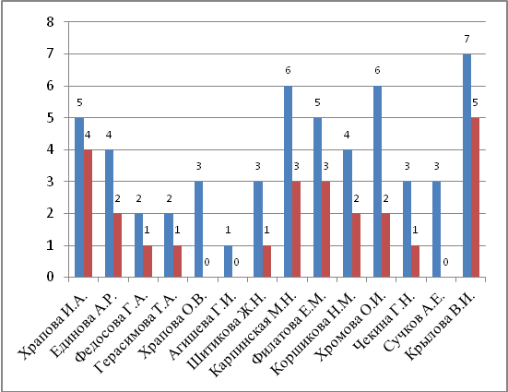 | 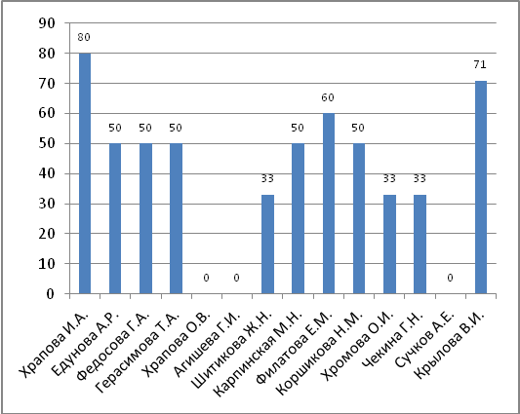
13. Физика
Пронина О.М. (МОУ «КСШ № 2») 10 участников – 1 победитель и 5 призеров (60%)
Колегова В.А. (МОУ «КСШ им. Героя РФ И.В. Сарычева») 11 участников – 3 призера (27 %)
Безбородова Е.В. (МОУ «КСШ им. Героя РФ И.В. Сарычева», МОУ «Ключанская СШ») 6 участников – 2 призера (33%)
Никольская Е.А. (МОУ «Кипчаковская СШ») 2 участника – 1 призер (50%)
Винницкая Г.А. (МОУ «Кипчаковская СШ») 1 участник – 1 призер (100%)
Белова О.Е. (МОУ «Ерлинская ОШ») 1 участник – 1 победитель (100%)
Назарова В.А. (МОУ «Пехлецкая СШ им. В. Соловова») 1 участник
Майорова М.В. (МОУ «КСШ № 1») 5 участников

Количество участников, победителей и призеров | Доля победителей и призеров от общего числа участников
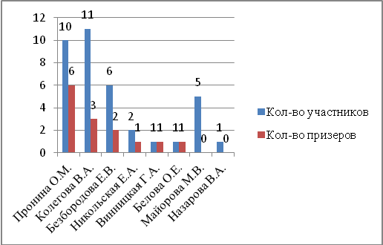 | 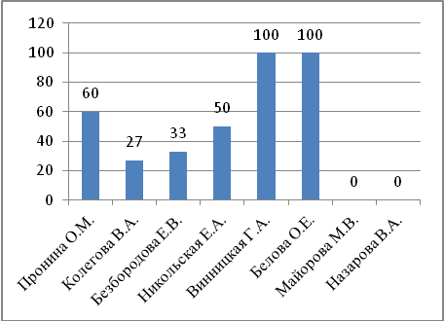
13. Химия
Боткина И.В. (МОУ «КСШ № 2») 11 участников – 1 победитель и 6 призер (14%)
Ильичева О.А. (МОУ «КСШ № 1») 3 участника
Рогачева Л.Д. (МОУ «Ключанская СШ») 4 участника – 2 призера (50%)
Трофимова В.В. (МОУ «КСШ им. Героя РФ И.В. Сарычева») 9 участников – 2 призера (22%)

Количество участников, победителей и призеров | Доля победителей и призеров от общего числа участников
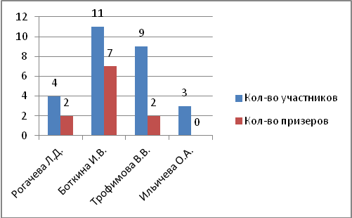 | 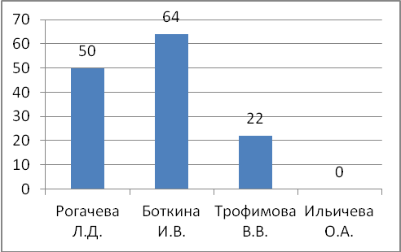

14. Технология
Воеводин А.В. (МОУ «КСШ № 2») 9 участников – 2 победителя и 5 призеров (78%)
Рогачев А.Н. (МОУ «Ключанская СШ») 2 участника – 1 призер (50%)
Фокин А.А. (МОУ «Пустотинская СШ») 3 участника
Никольская Е.А. (МОУ «Кипчаковская СШ») 11 участников – 2 призера (18%)
Нефедов Р.М. (МОУ «КСШ им. Героя РФ И.В. Сарычева») 8 участников – 4 призера (50%)
Морозова В.В. (МОУ «Пехлецкая СШ им. В.В. Соловова») 4 участника – 3 призера (75%)
Астахов Е.Е. (МОУ «КСШ № 1») 1 участник
Клокова О.В. (МОУ «КСШ № 1») 1 участник
Сивова С.А. (МОУ «КСШ им. Героя РФ И.В. Сарычева») 6 участников – 5 призера (83%)
Коршун Н.С. (МОУ «Пехлецкая СШ им. В.В. Соловова») 2 участника
Смирнова Л.М. (МОУ «КСШ № 2») 2 участника – 1 призер (50%)
Муравьева А.Н. (МОУ «Ключанская СШ») 1 участник
Количество участников, победителей и призеров | Доля победителей и призеров от общего числа участников
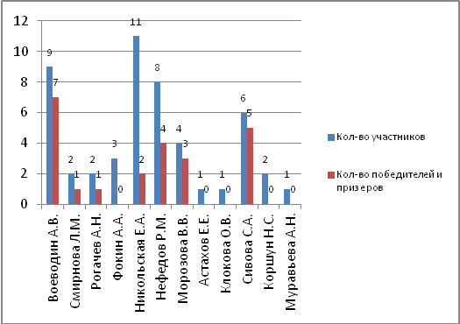 | 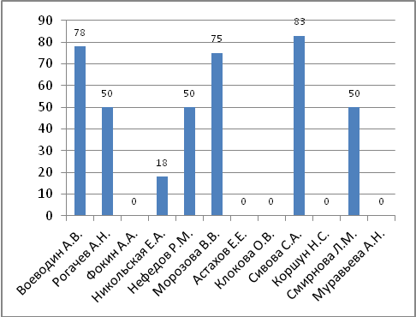

15. Физическая культура
Папин В.Н. (МОУ «КСШ № 2») 7 участников – 1 победитель и 4 призера (71 %)
Камышенцева С.А. (МОУ «КСШ им. Героя РФ И.В. Сарычева») 5 участников – 3 призера (60%)
Морозов В.В. (МОУ «КСШ им. Героя РФ И.В. Сарычева») 4 участника – 1 победитель и 3 призера (100%)
Галицкая Н.А. (МОУ «Пехлецкая СШ им. В.В. Соловова») 2 участника
Нехай С.И. (МОУ «Ключанская СШ») 5 участников – 1 призер (20%)
Астахов Е.Е. (МОУ «КСШ № 1») 2 участника – 1 призер (50%)

Количество участников, победителей и призеров | Доля победителей и призеров от общего числа участников
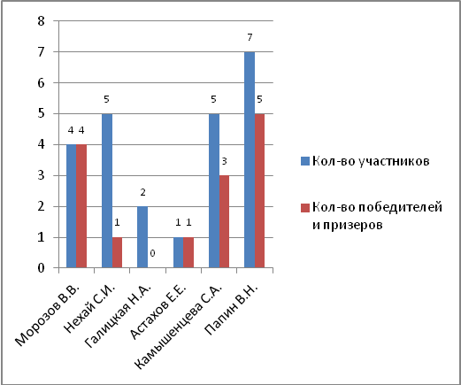 | 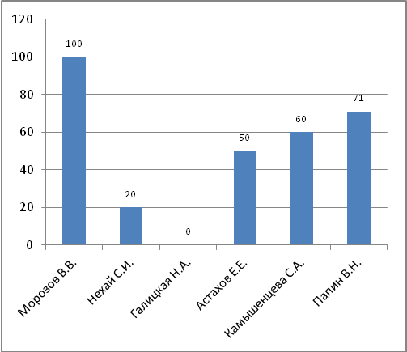
16. Астрономия
Пронина О.М. (МОУ «КСШ № 2») 2 участника
Колегова В.А. (МОУ «КСШ им. Героя РФ И.В. Сарычева») 2 участника

Количество участников, победителей и призеров | Доля победителей и призеров от общего числа участников
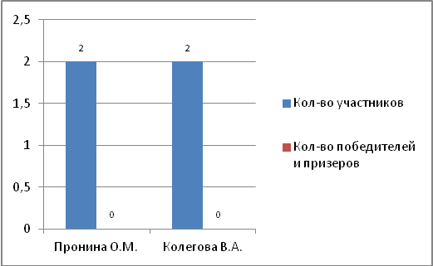 | 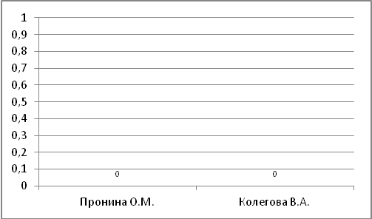
17. Экономика
Малиновская М.В. (МОУ «КСШ им. Героя РФ И.В. Сарычева») 8 участников – 3 призера (38 %)
Калинкина М.А. (МОУ «Кипчаковская СШ») 4 участника – 2 призера (50%)
Союстова З.М. (МОУ «Ключанская СШ») 2 участника

Количество участников, победителей и призеров | Доля победителей и призеров от общего числа участников
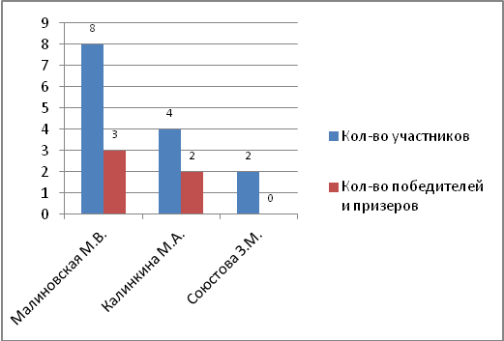 | 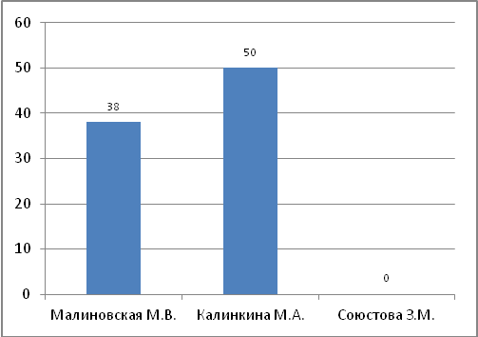

18. Искусство (МХК)
Малиновская М.В. (МОУ «КСШ им. Героя РФ И.В. Сарычева») 4 участника
Храпова О.В. (МОУ «КСШ им. Героя РФ И.В. Сарычева») 4 участника – 1 призер (25 %)
Андреева Н.В. (МОУ «КСШ № 2») 10 участников – 1 победитель и 5 призеров (60%)

Количество участников, победителей и призеров | Доля победителей и призеров от общего числа участников
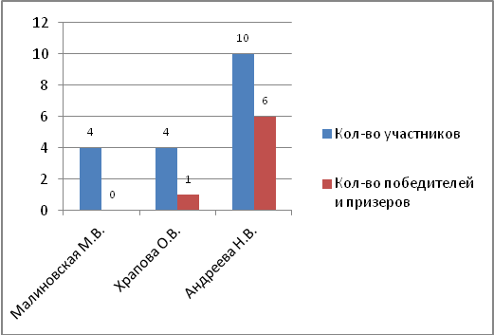 | 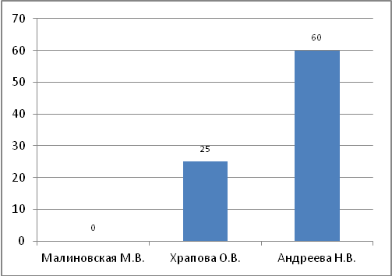
19. Немецкий язык
Напалкова К.К. (МОУ «КСШ им. Героя РФ И.В. Сарычева») 2 участника – 1 призер (50%)

Количество участников, победителей и призеров | Доля победителей и призеров от общего числа участников
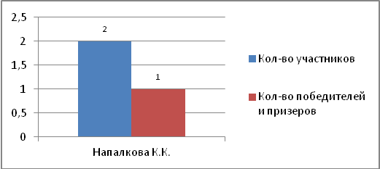 | 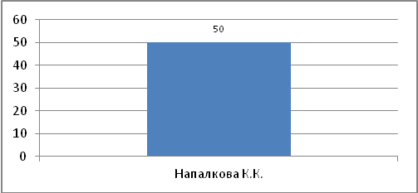

Количество победителей и призеров по итогам проведения муниципального этапа ВсОШ в разрезе ОО

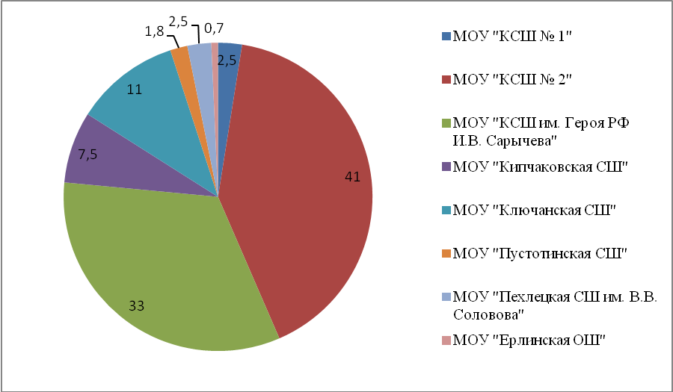

МОУ «Пустотинская СШ» из 17 участников – 5 призеров.
МОУ «Ключанская СШ» из 57 участников – 8 победителей и 23 призера.
МОУ «Кораблинская СШ № 2» из 213 участников – 20 победителей и 95 призеров.
МОУ «Кораблинская СШ № 1» из 46 участников – 7 призеров.
МОУ «Кораблинская СШ им. Героя РФ И.В. Сарычева» из 236 участников – 14 победителей и 78 призера.
МОУ «Пехлецкая СШ им. В.В. Соловова» из 22 участников – 7 призеров.
МОУ «Кипчаковская СШ» из 51 участника – 2 победителя и 19 призеров.
МОУ «Ерлинская ОШ» из 2 участников – 1 победитель

Доля победителей и призеров муниципального этапа ВсОШ от общего количества учащихся, принявших участие в муниципальном этапе ВсОШ в размере каждой ОО

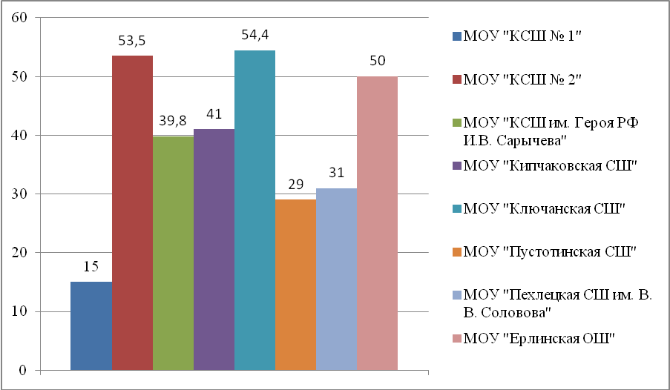

Как и в предыдущие годы имела место перегрузка школьников, так как одни и те же дети выходили на олимпиады неоднократно (обучающихся из МОУ «КСОШ № 2», МОУ «КСОШ имени Героя РФ И.В.Сарычева» и МОУ «Ключанская средняя школа» выходили на олимпиады от 5 до 10 раз).
В целом по организации, проведению и результатам муниципального этапа олимпиады 2020-2021 учебного года можно сделать следующие выводы:
- Задания муниципального этапа предметных олимпиад, представленные министерством образования и молодежной политики Рязанской области соответствовали школьным учебным программам, но требовали от обучающихся дополнительных знаний.
- В 2020-2021 учебном году, по сравнению с прошлым годом, увеличилось количество участников муниципального этапа предметных олимпиад.
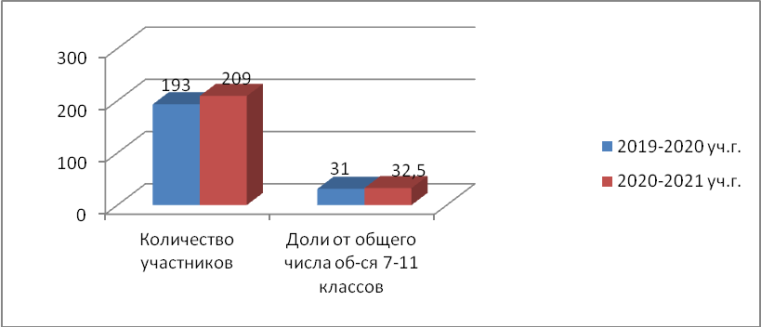
- Администрации филиала «Незнановская ОШ» МОУ «Пехлецкая СШ им. В. Соловова», МОУ «Ерлинская ОШ» необходимо активно подключаться к олимпиадному движению, в обязательном порядке проводить школьный этап ВсОШ, давая возможность одаренным и мотивированным на учебу обучающимся пробовать свои силы в интеллектуальном конкурсе.
Для того чтобы в дальнейшем происходил качественный рост результатов участников олимпиад, необходимо в образовательных организациях района создать систему работы с обучающимися, проявляющими интерес к тому или иному предмету, через факультативы, кружки, научные общества учащихся, индивидуальные и групповые консультации.
Администрациям образовательных организаций следует более серьёзно относиться к проведению предметных олимпиад в школах, чтобы на должном уровне подготовить учащихся к муниципальным и региональным этапам предметных олимпиад.

Рекомендации
по итогам муниципального этапа ВсОШ
2020-2021 учебного года

- Руководителям общеобразовательных организаций
1.1. Провести анализ результативности участия общеобразовательной организации в муниципальном этапе ВсОШ на школьных методических объединениях.
  - Принять меры по совершенствованию работы с одаренными детьми и повышению уровню подготовки участников олимпиады, используя современные технологии по подготовке к ВсОШ.
  - Проанализировать возникшие затруднения при организации и проведении школьного этапа ВсОШ.
  - Добиваться объективности результатов олимпиады школьного уровня.
- Руководителям РУМО всех предметов, по которым проводились олимпиады:
  - Провести анализ участия обучающихся и полученных результатов в школьном и муниципальном этапах ВсОШ по учебным предметам и рассмотреть на заседании РУМО.
  - Предусмотреть различные форм работы по повышению мотивации и результативности, учащихся в участии в различных этапах ВсОШ.
  - Продолжить формировании банка по материалам предметных олимпиад школьного и муниципального уровня 2020-2021 учебного года.
  - Обеспечить методическое сопровождение работы с одаренными детьми (повышение уровня профессионального мастерства педагогов, организация обмена опытом учителей, работающих с одаренными детьми).
- Учителям-предметникам:
3.1.Проводить систематически дифференцированную работу на уроках и внеурочных занятиях с одаренными детьми.
3.2. Уделять больше внимания работе с одаренными детьми, предлагать задания повышенной сложности, развивающие творческие способности учащихся.
4. Методическому кабинету рассмотреть итоги школьного и муниципального этапов ВсОШ на совещании руководителей ОО.
5. Разместить аналитические материалы на сайте УОиМП.

